VERBALE N. _____ | SCRUTINIO | ESAMI DI IDONEITÀ  ESAMI INTEGRATIVI

Il giorno ….. del mese di …………….……. dell'anno …….., alle ore ….., nell’aula …………..…… dell'Istituto Superiore “Cesaro-Vesevus”, sede di ………………………. si è riunita la Commissione per gli esami di idoneità/integrativi per procedere agli adempimenti relativi allo scrutinio finale per gli allievi degli esami di idoneità/integrativi.

Presiede il Presidente, prof./ssa ……………………………………..
Risultano presenti i proff. ………………………………………………………………………………………….
……………………………………………………………………………………………………………………….
……………………………………………………………………………………………………………………….

Sono assenti giustificati i seguenti Docenti, sostituiti come segue:
Prof./ssa | sostituito dal prof./ssa
Prof./ssa | sostituito dal prof./ssa
Prof./ssa | sostituito dal prof./ssa
Prof./ssa | sostituito dal prof./ssa

Accertata la validità della seduta, il Presidente, prima di dare inizio alle operazioni di scrutinio, premette che tutti i presenti sono tenuti all'obbligo del segreto di ufficio e richiama il D.M. n. 5 dell’08 Febbraio 2021 e successive modifiche, contenente i rinvii alle disposizioni vigenti in materia di Scrutini ed Esame di Stato, e i criteri stabiliti dal PTOF.
Invita indi i presenti a relazionare sullo svolgimento degli esami. Tutti i presenti concordano nel sottolineare la regolarità delle operazioni d’esame e si evidenzia quanto segue:
………………………………………………………………………………………………………………………….
………………………………………………………………………………………………………………………….
………………………………………………………………………………………………………………………….

Ciascun docente, poi, dà lettura dei giudizi analitici formulati per le rispettive discipline, giudizi che vengono tradotti in voto. Complessivamente risultano quindi scrutinati n. _______ candidati.
Sono dichiarati ammessi n. _______ candidati, indicati nel seguente elenco:

COGNOME E NOME | COGNOME E NOME

Sono dichiarati non ammessi n. _______ candidati, indicati nel seguente elenco (per i non ammessi occorre elaborare un giudizio, in cui sia specificata la motivazione della non ammissione)

COGNOME E NOME | MOTIVAZIONE DELLA NON AMMISSIONE

Per il/i candidato/i ammessi la Commissione assegna anche il seguente credito scolastico:

CANDIDATO | CREDITO ATTRIBUITO | MOTIVAZIONE

Tutte le decisioni sono state assunte all'unanimità.

La seduta è tolta alle ore ………, dopo la lettura e l'approvazione del presente verbale.

IL SEGRETARIO |  | IL DIRIGENTE SCOLASTICO
prof. _____________________________ |  | prof. _________________________________

La Commissione

TABELLE PER IL CREDITO

Tabella A (allegata al Decreto 62/17)
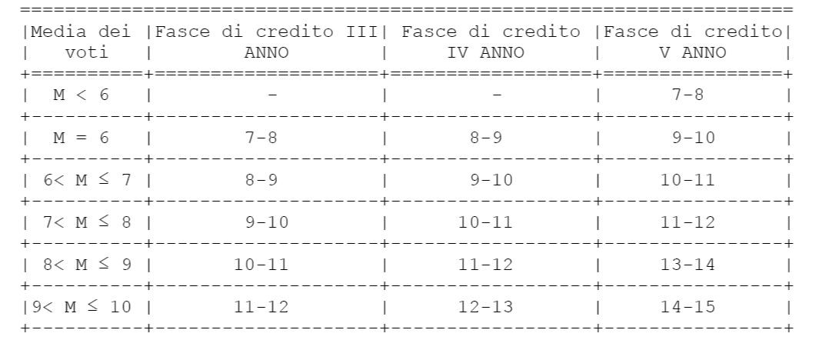

NOTA
M rappresenta la media dei voti conseguiti in sede di scrutinio finale di ciascun anno scolastico. Ai fini dell’ammissione alla classe successiva, nessun voto può essere inferiore a sei decimi in ciascuna disciplina o gruppo di discipline valutate con l'attribuzione di un unico voto secondo l'ordinamento vigente.

